
人教版数学二年级上册
 | 第七单元 认识时间 | 

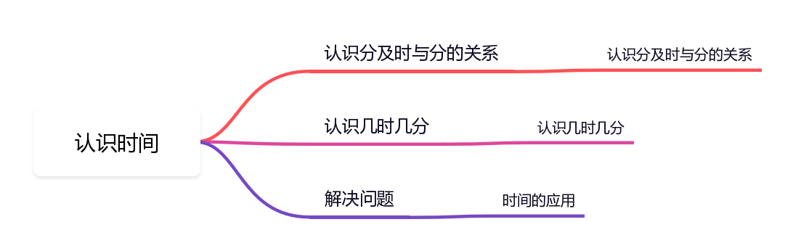

知识点01：认识分及时与分的关系
1.钟面上，分针走1小格是1分，走1大格是5分。
2.钟面上，分针走1圈是 60分，时针走 1大格是1时，1时=60分。
知识点02：认识几时几分
1. 读取几时几分的方法：根据时针和分针的位置来读，先看时针走过数几，就是几时，再看分针从12起走了多少个小格，就是多少分，合起来就是几时几分。
2.书写时间时，可以写成几时几分，也可以写成电子表的形式。电子表形式：时与分要用“:”隔开，“:”前面是时，后面是分。
知识点03：解决问题
解决选择时间的问题时，可以通过分析时间的先后顺序来推理某时做什么，也可以利用排除法，排除不对应的时间，确定所选时间。

考点01：钟面上的时刻

【典例分析01】填一填，画一画。
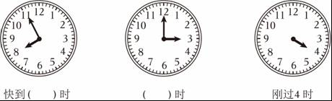​
【分析】时针接近8，分针没到12，就是快到8时；
分针指向12，时针指向几，就是几时；
时针刚过4，分针过12，就是刚过4时。
【解答】解：
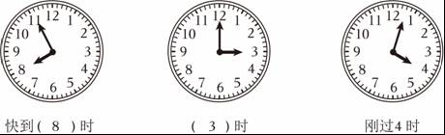
本题考查钟面上时刻的认识。

【变式训练01】认识钟表。
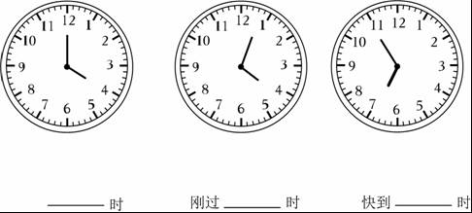
【分析】根据钟表的认识，当分针指向12时，时针指向几就是几时；分针如果在12左边一点，时针指向几就是快到几时；分针如果在12右边一点，时针指向几就是几时刚过。
【解答】解：第一个钟表，分针指向12时，时针指向4就是4时；
第二个钟表，分针在12右边一点，时针指向4就是刚过4时；
第三个钟表，分针在12左边一点，时针指向7就是快到7时。
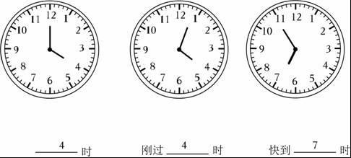
本题是考查钟表的认识，属于基础知识，要牢记。
【变式训练02】连一连。
​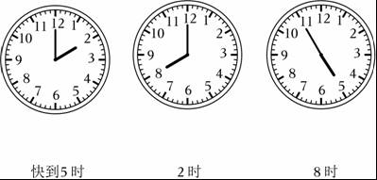
【分析】分针指向12，时针指向几，就是几时，分针走一个大格表示5分钟，据此解答即可。
【解答】解：
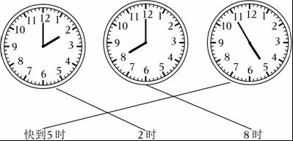
本题考查钟面上时刻的认识。
【变式训练03】看一看，填一填。
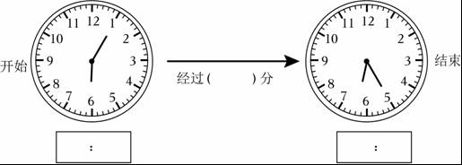
【分析】根据钟面上时针和分针的位置，确定结束时间和开始时间，再用结束时间减去开始时间，就是经过时间。
【解答】解：
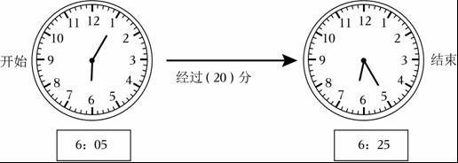
本题考查钟面上时刻的认识以及以及经过时间的计算。
考点02：钟面上的时间

【典例分析02】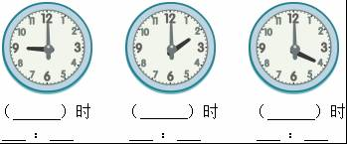
【分析】根据钟表的认识，时针走1大格是1小时，分针走1大格是5分，当分针指向12时，时针指向几就是几时整。
【解答】解：第一个钟表，分针指向12，时针指向9，是9：00；
第二个钟表，分针指向12，时针指向2，是2：00；
第三个钟表，分针指向12，时针指向4，是4：00。
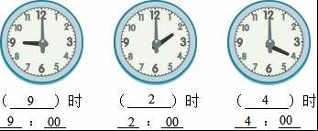
本题是考查钟表的认识，属于基础知识，要牢记。

【变式训练01】写出钟面上表示的时间。
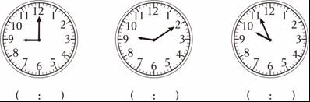
【分析】根据钟面上时针和分针所处的位置，确定出钟面上的时刻即可。
【解答】解：
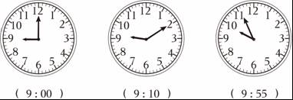
解答本题需明确：分针走一大格为5分钟，时针走一大格为1小时。
【变式训练02】
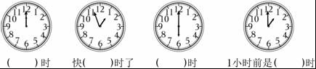
【分析】根据时针走1大格是1小时，分针走1大格是5分钟即可解答。
【解答】解：

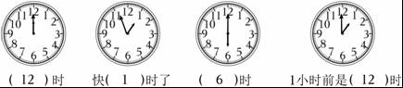
本题主要考查时针走1大格是1小时，分针走1大格是5分钟。
【变式训练03】认一认，写一写。
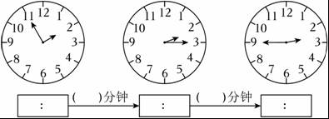
【分析】钟面上有12个数字，12个大格。时针每走一个大格是1时，1时＝60分；分针每走一个大格是5分，分针每走一个小格是1分；据此认出钟面上的时间，再根据经过时间＝结束时间﹣开始时间，求出经过的时间，由此解答。
【解答】解：由图可知：
故答案为：1：55，20，2：15，30，2：45。
解答本题的关键是熟练掌握钟面上时间的认识方法，再进一步得出经过的时间，注意知识的积累。

一．选择题（共5小题）
1．下面说法正确的是（ ）
A．小敏每天18：00起床
B．小亮一般在17：00去踢足球
C．从上午9：00到下午2：00经过了7个小时
【分析】根据相关知识，逐项进行分析，进而找出不正确的选项即可。
【解答】解：A、18：00是指下午的6时，所以小明每天18：00起床是不对的；
B.小亮一般是在17：00去踢球，在这里17：00表示下午的5时，根据生活常识应该是正确的；
C.下午2时＝14时，14时﹣9时＝5小时；所以从上午9时到下午2时经过了5小时，选项说法错误。
故选：B。
此题属于综合性较强的试题，解决关键是根据相关知识，逐项进行分析得解。
2．下面的钟表上的时刻，（ ）表示快5时了。
A．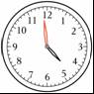​ B．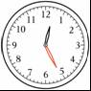​
C．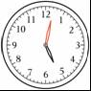​
【分析】根据时针走1大格是1小时，分针走1大格是5分钟即可解答。
【解答】解：表示快5时了。
故选：A。
本题主要考查时针走1大格是1小时，分针走1大格是5分钟。
3．时针在5和6之间，分针从12起走了5大格，这时是（ ）
A．5：05 B．5：25 C．6：25
【分析】根据时针走1大格是1小时；分针走1大格是5分钟即可解答。
【解答】解：时针在5和6之间，分针从12起走了5大格，5×5＝25（分），所以这时是5：25。
故选：B。
本题主要考查时针走1大格是1小时；分针走1大格是5分钟，然后结合题意分析解答即可。
4．经过一天，时针要走（ ）圈。
A．60 B．12 C．2 D．24
【分析】根据一天为24小时即可解答。
【解答】解：经过一天，时针要走2圈。
故选：C。
本题主要考查一天为24小时。
5．分针从4走到7，走了（ ）分。
A．15 B．20 C．25
【分析】根据对钟表的认识，分针每走1大格是5分钟，分针从4走到7，走了7﹣4＝3，即走了3大格，是5×3＝15（分钟）。
【解答】解：分针从4走到7，走了15分。
故选：A。
此题是考查钟表的认识，属于基础知识，要掌握。
二．填空题（共5小题）
6．当钟面上时针指在5和6之间，分针指向9时，这时的时间是 5时45分 。
【分析】根据钟表的认识，先看时针再看分针，时针刚过几时就是几时，分针指向几分就是几分。
【解答】解：钟面上的分针指着7，时针指在5和6之间，这时是5时45分。
故答案为：5时45分。
本题是考查钟表的认识。
7．时针走1大格是 1 时，分针走1大格是 5 分，走1小格是 1 分。
【分析】钟面上12个数字把钟面分成12大格，每大格分5小格，共60小格．时针走1大格是1时，分针走1小格是1分，走1大格是5分，走一圈是60分。
【解答】解：时针走1大格是1时，分针走1大格是（5分），走1小格是（1分）。
故答案为：1；5；1。
此题是考查钟表的认识，属于基础知识。
8．时针从12走到5，走了 5 时；分针从12走到5，走了 25 分。
【分析】时针走1个数字，即1大格是1小时，时针从12走到5，走了5大格，经过了5小时；分针走1个数字，即1大格是5分，分针从12走到5，走了5大格，经过了5×5＝25（分）。
【解答】解：时针从12走到5，走了5时；分针从12走到5，走了5×5＝25（分）。
故答案为：5，25。
此题是考查钟表的认识，时针走1大格是1小时，分针走1大格是5分。
9．钟面上的时针与分针重合时是 12 时，成一条直线时是 6 时。
【分析】12时整，时针和分针都指着12，也就是时针和分针重合。6时时，分针指向12，时针指向6，此时分针、时针成一条直线。
【解答】解：钟面上的时针与分针重合时是12时，成一条直线时是6时。
故答案为：12，6。
本题考查了时针和分针的认识以及时针和分针的关系。
10．如图，分针指着 6 ，时针指着 7 和 8 中间，是 7时30分 ，也可以写成 7：30 。
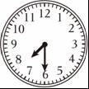
【分析】根据时针走1大格是1小时，分针走1大格是5分钟即可解答。
【解答】解：分针指着6，时针指着7和8中间，是7时30分，也可以写成7：30。
故答案为：6；7；8；7时30分；7：30。
本题主要考查时针走1大格是1小时，分针走1大格是5分钟。
三．判断题（共5小题）
11．如图中钟面上表示的时间是8：05。 ×
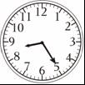
【分析】时针刚过几就是几时多，分针指向几，就是几个5分。
【解答】解：钟表上表示的时间是8：25，故原题干说法错误。
故答案为：×。
本题主要考查钟面上时刻的认识，注意分针指向几表示有几个5分，不是代表几分。
12．时针指向6，分针指向12，是12时30分。 ×
【分析】根据时针指向几，分针指向12就是几时即可解答。
【解答】解：时针指向6，分针指向12，是6时。
故答案为：×。
本题主要考查时针指向几，分针指向12就是几时。
13．钟面上的时针走过5，没到6，分针指向6，这时是5：30。 √
【分析】根据时针走1大格是1小时，分针走1大格是5分钟即可解答。
【解答】解：钟面上的时针走过5，没到6，分针指向6，这时是5：30。
原题说法正确。
故答案为：√。
本题主要考查时针走1大格是1小时，分针走1大格是5分钟。
14．分针从数字1走到数字5经过了20分钟。 √
【分析】根据时针走1大格是1小时，分针走1大格是5分钟即可解答。
【解答】解：分针从数字1走到数字5经过了20分钟。
故答案为：√。
本题主要考查时针走1大格是1小时，分针走1大格是5分钟。
15．钟表的分针从数字1走到8，走了40分钟。 ×
【分析】根据时针走1大格是1小时，分针走1大格是5分钟即可解答。
【解答】解：8﹣1＝7
7×5＝35（分）
故答案为：×。
本题主要考查时针走1大格是1小时，分针走1大格是5分钟。
四．操作题（共2小题）
16．给下面的钟面画上时针和分针。
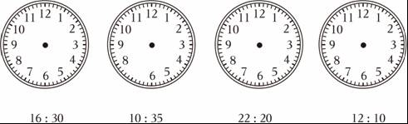​
【分析】根据时针走1大格是1小时，分针走1大格是5分钟即可解答。
【解答】解：
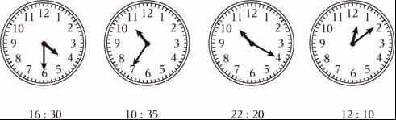
本题主要考查时针走1大格是1小时，分针走1大格是5分钟。
17．请在右边圈出童童读书的时间。
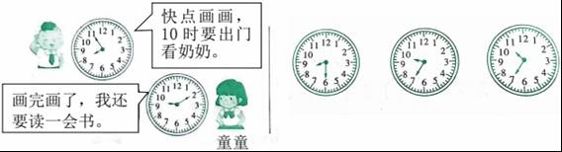
【分析】观察左图可知童童读数的时间为9：10之后，10：00之前，找出右面三个图中的时间在这个范围之内的即可。
【解答】解：第一个没到9：00，不符合；
第三个超过了10：00，不符合；
第二个是9：35，符合原题的要求。
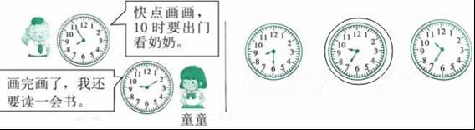
本题考查钟面上时间的认识。
五．应用题（共3小题）
18．钟面上的时针从10走到2，中间经过几个数？
【分析】钟面上12个数字把钟面平均分成12份，即10大格，时针从10走到2，中间经过了11、12、1这3个数．
【解答】解：如图
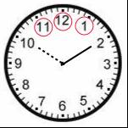
答：钟面上的时针从10走到2，中间经过3个数．
钟面上的时针从10走到2，中间经过几个数，不包括10、2．
以上内容仅为本文档的试下载部分，为可阅读页数的一半内容。如要下载或阅读全文，请访问：https://d.book118.com/828052066032006024

